Universidad Autónoma de Nuevo León


Facultad de Ingeniería Mecánica y Eléctrica

Aplicación FIME CODE ayuda a los estudiantes a reforzar los lenguajes de programación.
PROFESORA:
Dr. Mayra Deyanira Flores Guerrero
HORA: JUEVES M3-M4
TALLER DE PROGRAMACIÓN ORIENTADO A OBJETOS
MATRICULA | NOMBRE | No. De lista | TPOO | POO  Nombre Docente | PE | CELULAR | EMAIL
1579199 | Luis Abraham Escajadillo Murillo | 1 | J M3-M4 | M M4-M5-M6 | ITS | 8116364565 | abraham.escajadillo@gmail.com
1657135 | Milton Carlos Rodriguez Polina | 3 | J M3-M4 | M M4-M5-M6 | ITS | 8186537238 | miltonrdz25@hotmail.com
1741153 | Lizbeth Paola Davila Ruiz | 18 | J M3-M4 | M M4-M5-M6 | IAS | 8129229257 | lizbethdavila01@gmail.com
1820313 | Ricardo Oziel Rivera Sustaita | 36 | J M3-M4 | M M4-M5-M6 | ITS | 8115443179 | ricardoriverasustaita@gmail.com

Proyecto vinculado: Si No
Dónde fue vinculado:
Asesor Externo:
Carta de vinculación del proyecto: Si No

12 de Marzo de 2019
Contenido
NOMBRE DEL PROYECTO 3
OBJETIVO 3
RESUMEN 3
ABSTRACT 4
PALABRAS CLAVES 5
JUSTIFICACIÓN 5
REQUERIMIENTOS 5
DIAGRAMA UML (DIAGRAMA ENTIDAD-RELACIÓN) 6
ESPAÑOL ESTRUCTURADO 7
BASE DE DATOS 8
PANTALLAS E/S 9
DICCIONARIO DE DATOS 11
PROGRAMACION 14
LINEA DE TIEMPO 16
HERRAMIENTAS CASE 19
DISCUSIONES Y RESULTADOS 19
CONCLUSIONES 19
REFERENCIAS BIBLIOGRAFICAS 20
ANEXOS 20

NOMBRE PROYECTO
Aplicación FIME CODE ayuda a los estudiantes a reforzar los lenguajes de programación.

OBJETIVO
Ayudar a los estudiantes a comprender algunos lenguajes de programación.

RESUMEN
Hoy en día muchos estudiantes postergan sus tareas de programación por la falta de conocimiento sobre la misma, lo cual ha traído en consecuencia estudiantes con bajas notas en las respectivas materias. Es por esto por lo que decidimos realizar una aplicación que sea de ayuda a estudiantes que requieran conocimientos en programación, la aplicación consiste en otorgar cursos a los estudiantes, se decidió contar con los siguientes, Java, C++, Mysql, Raptor, Html y Css.
Dentro de cada curso se incluyen ejemplos, estos incrementando su dificultad, con el objetivo de que el estudiante aprenda las estructuras de los lenguajes de programación, la idea es que el estudiante vaya incrementando su conocimiento siguiendo la sintaxis de los diferentes lenguajes. Decidimos integrar en la aplicación dos apartados extra para incrementar la experiencia, los cuales muestran videos acerca de los cursos, así como ejercicios tipo “Quiz” para que los estudiantes se diviertan aprendiendo.
La aplicación se desarrolló con el software Android Studio el cual nos dio las herramientas para desarrollar la aplicación, además se utilizó MySQL y Php para lograr el registro de los estudiantes, así como sus estadísticas. En la aplicación se requiere que el usuario sea registrado para poder ingresar, por lo cual el usuario deberá ingresar distintos campos los cuales son, nombre, email, matricula, contraseña y con estos datos se genera el id, para tener el control de cuantos usuarios se están ingresando. El estudiante podrá saber a que cursos ha ingresado, así como la última vez que visito algún curso en específico, esto para ayudar a tener una mejor experiencia en la aplicación.

ABSTRACT
The application was developed with the software Android Studio which gave us the tools to develop the application, in addition MySQL and Php were used to achieve the registration of the students, as well as their statistics. In the application it is required that the user be registered to enter it, for which the user must enter different fields which are name, email, registration, password and with these data the id is generated, to have the control of how many users are being entered The student will be able to know what courses he has entered, as well as the last time that he visited a specific course, this to help to have a better experience in the application.

PALABRAS CLAVES
- Programación
- Conocimiento
- Lenguajes
- Aplicación
REQUERIMIENTOS
De acuerdo con las necesidades de los estudiantes se determinaron los siguientes requerimientos para el sistema:
- La aplicación deberá contar con una interfaz agradable al usuario.
- Debe de ser posible que el usuario cree una cuenta en un menú de registro en donde ingresara su matrícula nombre y contraseña para así poder llevar a cabo la gestión de su identidad dentro de la aplicación.
- Se requiere que la aplicación tenga un registro de todos los estudiantes.
- Deberá contar con un seguimiento al estudiante en el cual se observe en que cursos ha ingresado, así como en cuales no.
- Debe contener ejercicios para reforzar los ejemplos vistos acerca de los lenguajes de programación.
- Contar con un apartado de videos, así como ejercicios acerca de diversos lenguajes de programación.

JUSTIFICACIÓN
Se eligió crear una aplicación al ver la complicación que tienen algunos estudiantes que van empezando en el mundo de la programación, para aquellos que aun no conocen mucho acerca de los diferentes lenguajes, o se sienten perdidos ante la lógica de la programación, además otros aspectos importantes tales son la sintaxis de cada lenguaje, las estructuras condicionales, entre otras.
Nos pareció una excelente idea ya que al ayudar a los estudiantes con cursos de programación, se puede obtener una mejora en el conocimiento de los estudiantes, así como motivar a aprender diferentes lenguajes de programación y poder crear programas en base a estos.

DIAGRAMA UML (DIAGRAMA ENTIDAD-RELACIÓN).
El diagrama UML representa las entidades relevantes dentro de la aplicación FIME CODE así como sus relaciones e identidades

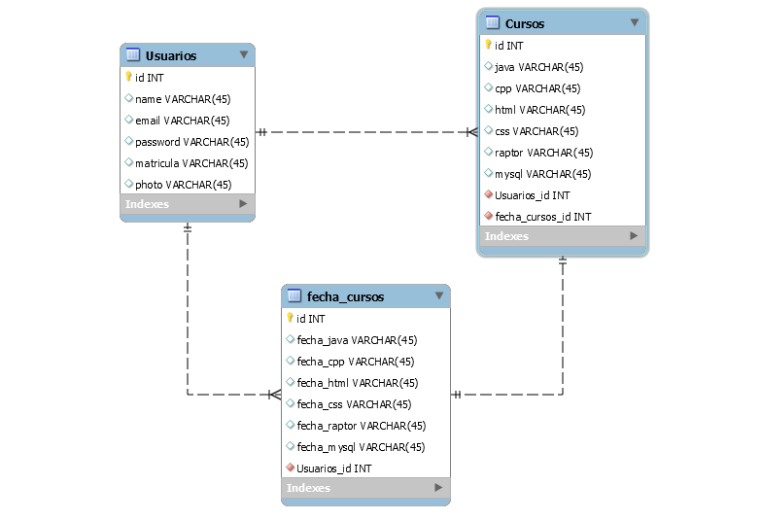
Imagen 1 Diagrama UML
ESPAÑOL ESTRUCTURADO
- Instale la aplicación FIMECODE desde Play Store (Solamente dispositivos Android)
Acción 1 menú principal
THEN ingresar modo registro
THEN ingresar al menú
Acción 2 Registro
THEN ingresar matricula
THEN ingresar nombre de usuario
THEN ingresar correo
THEN ingresar contraseña
Acción 3 ingreso
THEN Ingresar matricula
THEN ingresar contraseña
IF Matricula o contraseña es equivocada revisar ambas
ELSE ingresa
Acción 4 Menú principal
THEN seleccionar opciones (cursos, videos, ejercicios y/o usuarios)
SWITCH opción
CASE1 ingresa a cursos
THEN elegir un lenguaje
THEN elegir un ejemplo
CASE 2 ingresa a videos
THEN seleccionar video
THEN reproducir video
CASE 3 ingresa a ejercicios
THEN selección ejercicio
THEN contestar ejercicio
THEN observar resultado
CASE 4 preferencias usuario
THEN modificar datos
THEN subir imagen
THEN guardar cambios
Acción 5 LOGOUT
THEN cerrar sesión

BASE DE DATOS (CÓDIGO)

CREATE TABLE `users_table` (
`id` INT(11) NOT NULL COMMENT 'id del estudiante',
`name` VARCHAR(30) NOT NULL COMMENT 'nombre del estudiante',
`email` VARCHAR(50) NOT NULL COMMENT 'email del estudiante',
`matricula` INT(7) NOT NULL COMMENT 'matricula del estudiante de 7 digitos para comprobar de alguna manera que es de la UANL',
`password` TEXT NOT NULL COMMENT 'password del estudiante de 10 digitos',
`photo` TEXT NOT NULL COMMENT 'imagen de perfil del estudiante'
) ENGINE=INNODB DEFAULT CHARSET=UTF8;
MODIFY `id` int(11) NOT NULL AUTO_INCREMENT, AUTO_INCREMENT=146;
ALTER TABLE `users_table`
ADD PRIMARY KEY (`id`),
ADD UNIQUE KEY `matricula` (`matricula`);

CREATE TABLE `cursos` (
`id` INT(11) NOT NULL,
`java` TEXT NOT NULL,
`cpp` TEXT NOT NULL,
`html` TEXT NOT NULL,
`css` TEXT NOT NULL,
`raptor` TEXT NOT NULL,
`mysql` TEXT NOT NULL
) ENGINE=INNODB DEFAULT CHARSET=UTF8;
MODIFY `id` int(11) NOT NULL AUTO_INCREMENT, AUTO_INCREMENT=146;
ALTER TABLE `cursos`
ADD PRIMARY KEY (`id`);
ALTER TABLE `cursos`
ADD CONSTRAINT `cursos_ibfk_1` FOREIGN KEY (`id`) REFERENCES `users_table` (`id`) ON DELETE CASCADE ON UPDATE CASCADE;

CREATE TABLE `fecha_curso` (
`id` INT(11) NOT NULL,
`fecha_java` TIMESTAMP NOT NULL DEFAULT CURRENT_TIMESTAMP,
`fecha_cpp` TIMESTAMP NOT NULL DEFAULT CURRENT_TIMESTAMP,
`fecha_html` TIMESTAMP NOT NULL DEFAULT CURRENT_TIMESTAMP,
`fecha_css` TIMESTAMP NOT NULL DEFAULT CURRENT_TIMESTAMP,
`fecha_raptor` TIMESTAMP NOT NULL DEFAULT CURRENT_TIMESTAMP,
`fecha_mysql` TIMESTAMP NOT NULL DEFAULT CURRENT_TIMESTAMP
) ENGINE=INNODB DEFAULT CHARSET=UTF8;
ALTER TABLE `fecha_curso`
ADD PRIMARY KEY (`id`), ADD KEY `fecha_java` (`fecha_java`),
ADD KEY `fecha_cpp` (`fecha_cpp`),
ADD KEY `fecha_html` (`fecha_html`),
ADD KEY `fecha_css` (`fecha_css`),
ADD KEY `fecha_raptor` (`fecha_raptor`),
ADD KEY `fecha_mysql` (`fecha_mysql`);
ALTER TABLE `fecha_curso`
ADD CONSTRAINT `fecha_curso_ibfk_1` FOREIGN KEY (`id`) REFERENCES `cursos` (`id`);

PANTALLAS E/S
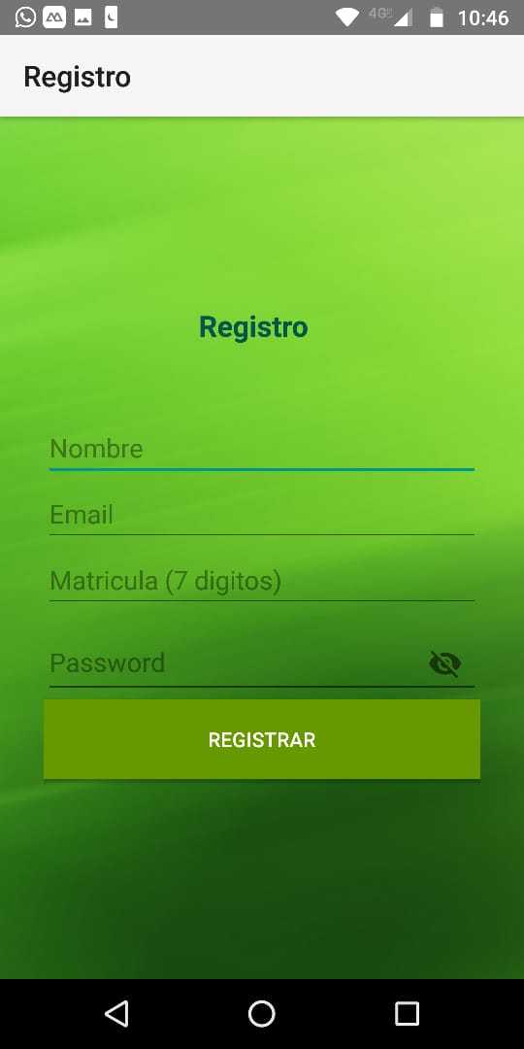
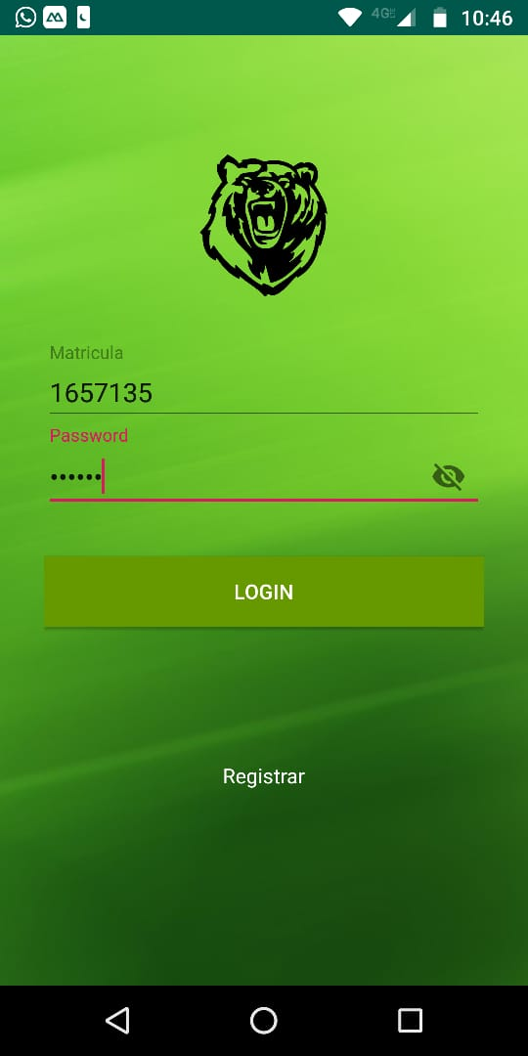

Imagen 2.1 Menú de ingreso
Imagen 2.2 Menú de registro
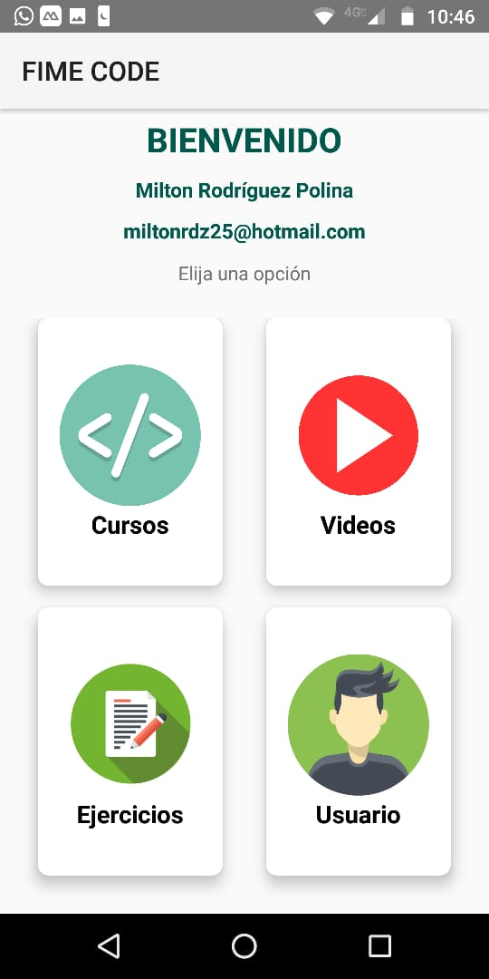
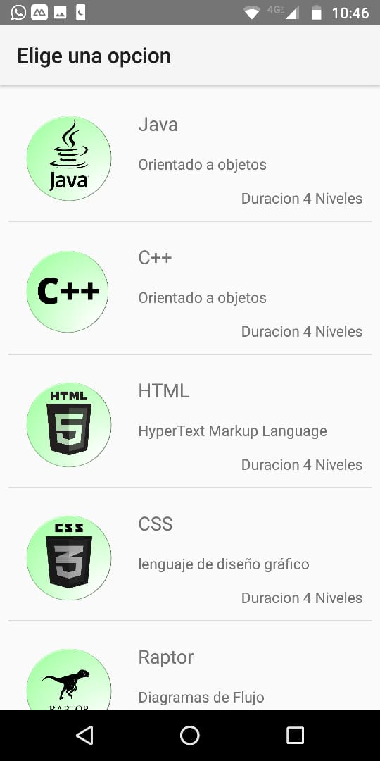

Imagen 2.3 Menú principal
Imagen 2.4 Menú de ejemplos
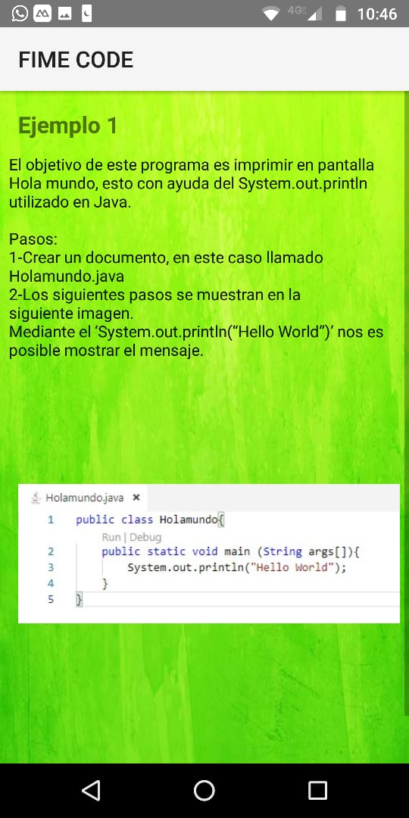
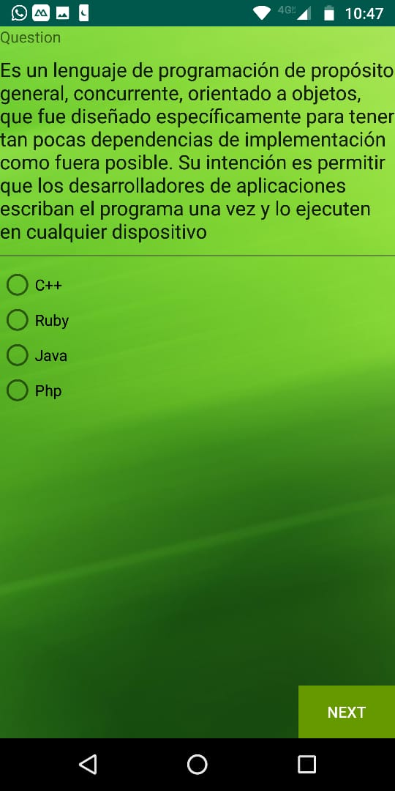

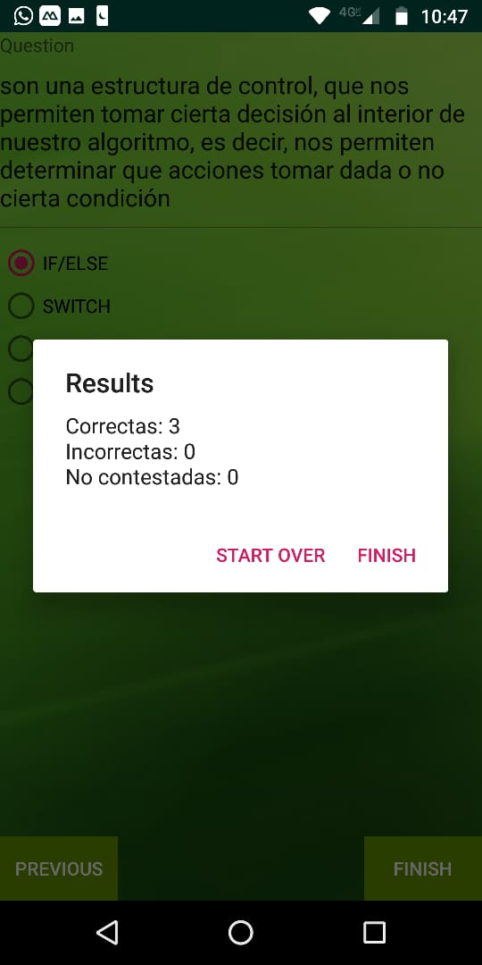
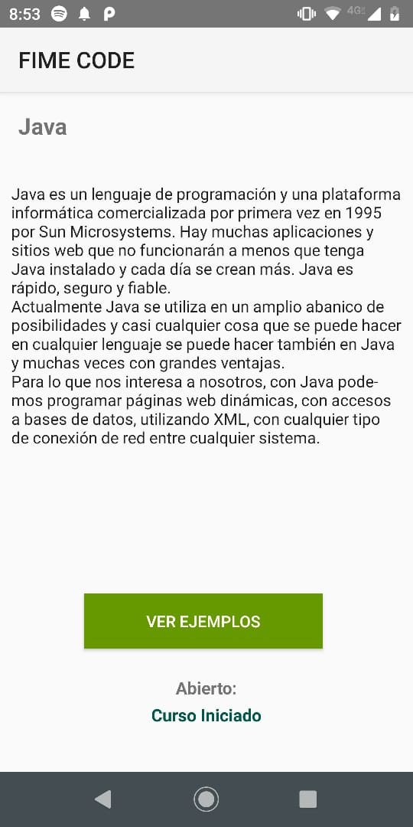
Imagen 2.5 pantalla ejemplo Imagen 2.6 pantalla examen

imagen 2.7 resultado examen Imagen 2.9 programación JAVA

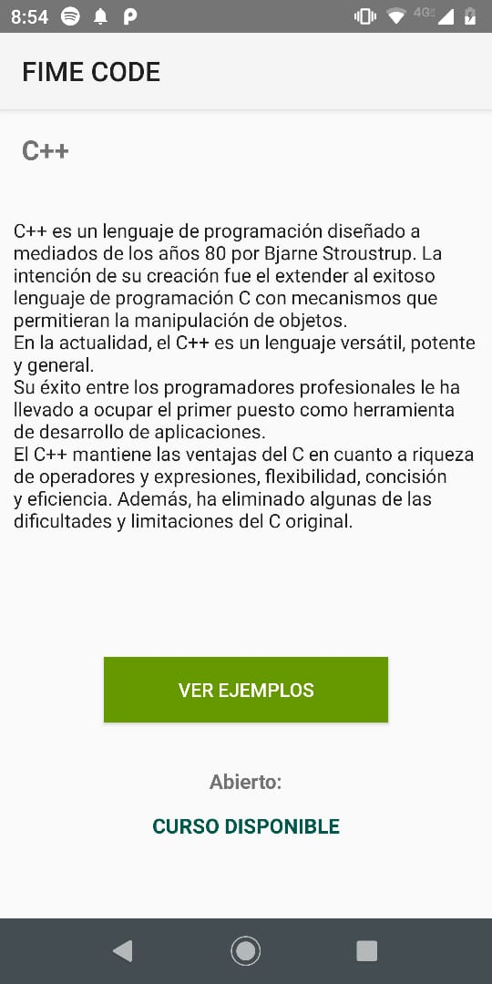

Imagen 2.9 programación C++

DICCIONARIO DE DATOS
Imagen 2.4 Menú de ejemplos

Tabla “users_table”
No. | Columna | Tipo de dato | Nulo | Llave | Comentarios
1 | id | int(11) | No | Pk | id del estudiante
2 | name | varchar(30) | No |  | nombre del estudiante
3 | email | varchar(50) | No |  | email del estudiante
4 | matricula | int(7) | No |  | matricula del estudiante de 7 dígitos para comprobar de alguna manera que es de la UANL
5 | password | text | No |  | password del estudiante de 10 dígitos
6 | photo | text | No |  | imagen de perfil del estudiante

Tabla “cursos”
No. | Columna | Tipo | Nulo | Llave | Comentarios
1 | id | int(11) | No | Pk | Llave primaria
2 | java | text | No |  | Saber si inicio el curso java
3 | cpp | text | No |  | Saber si inicio el curso c++
4 | html | text | No |  | Saber si inicio el curso html
5 | css | text | No |  | Saber si inicio el curso css
6 | raptor | text | No |  | Saber si inicio el curso raptor
7 | mysql | text | No |  | Saber si inicio el curso mysql

Tabla “fecha_curso”
No. | Columna | Tipo | Nulo | Llave | Comentarios
1 | id | int(11) | No | Pk | Conecta con los id
2 | fecha_java | timestamp | No | CURRENT_TIMESTAMP | Hora de entrada al curso java
3 | fecha_cpp | timestamp | No | CURRENT_TIMESTAMP | Hora de entrada al curso c++
4 | fecha_html | timestamp | No | CURRENT_TIMESTAMP | Hora de entrada al curso html
5 | fecha_css | timestamp | No | CURRENT_TIMESTAMP | Hora de entrada al curso css
6 | fecha_raptor | timestamp | No | CURRENT_TIMESTAMP | Hora de entrada al curso raptor
7 | fecha_mysql | timestamp | No | CURRENT_TIMESTAMP | Hora de entrada al curso mysql

Imagen 3 diccionario de datos
Programación:
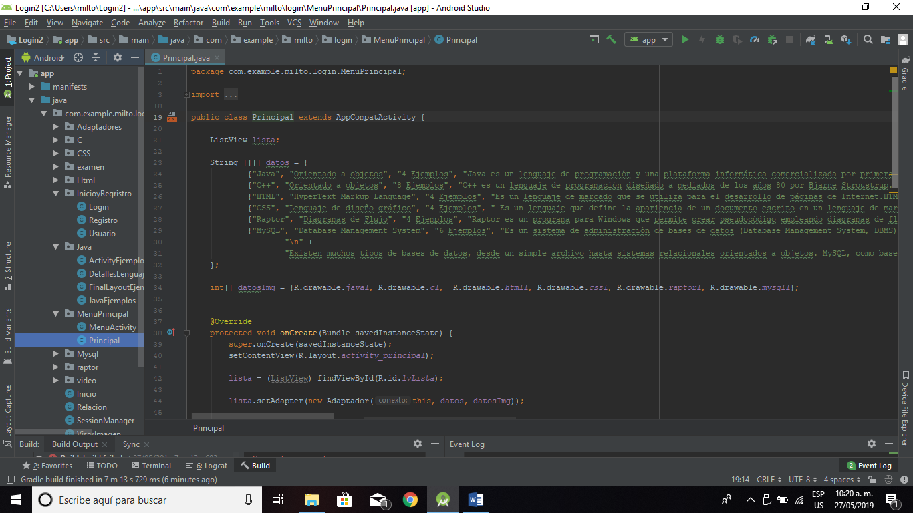
Imagen 4.1 Pantalla codigo java
Las carpetas que se encuentran a la izquierda de la pantalla contienen archivos Java en este caso son clases que se conectan entre si para dar funcionalidad a la aplicación FIME CODE.
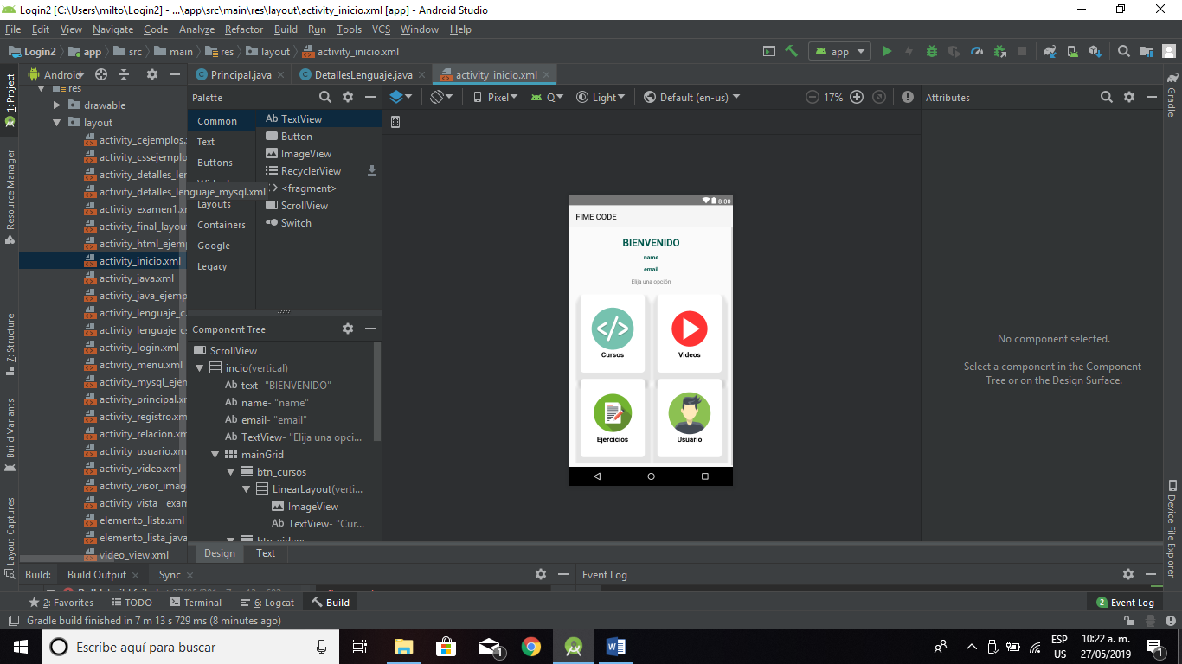
Imagen 4.2 Pantalla xml
En esta pantalla de se observa de una manera grafica como se desarrollo el contenido grafico a la aplicación, en este caso con XML.
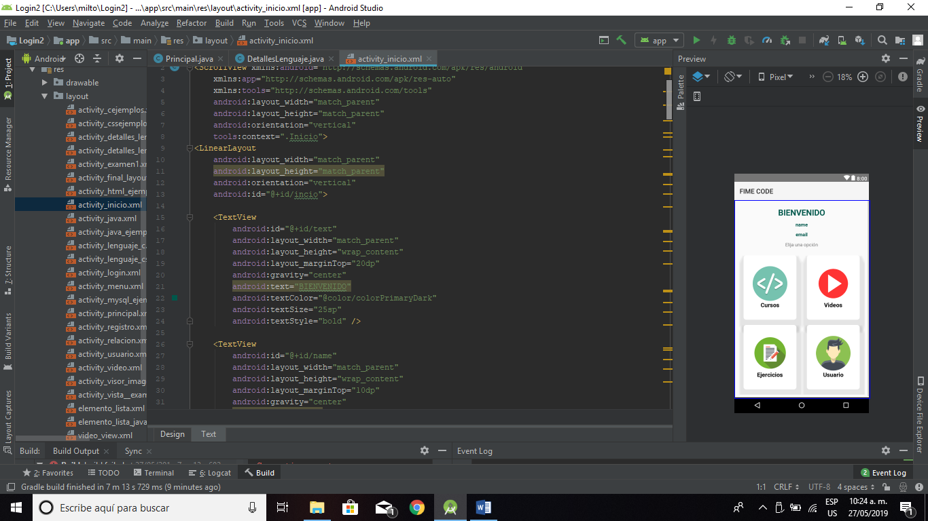
Imagen 4.3 pantalla codigo xml
En la siguiente pantalla se puede observar el codigo XML y las pantallas que se observaran en la aplicación.

Línea de tiempo
Fecha | Avance
Semana del 22-27 de enero 2019 | Ingreso a clases y promoviendo idea de proyecto de FIME CODE
Semana del 28 de enero – 4 de febrero 2019 | Plasmando la idea del proyecto de FIME CODE y tomamos las medidas necesarias para empezar a plasmar la idea generalizando las necesidades de alumnos de semestres que no tienen idea alguna en la creación de un lenguaje de programación, desde el más básico hasta ir subiendo escalones en los lenguajes y aplicaciones de programación
Semana del 5-11 de febrero 2019 | Aceptación de ambos ingenieros en la idea del Proyecto FIME CODE con la principal idea de tener una aplicación hacia el apoyo de alumnos de la FIME
Semana del 12 – 18 de febrero | Comenzamos en la aplicación de Android Studio obteniendo la primer interfaz de la aplicación junto con emblemas y posibles fases dentro de la aplicación tomando como idea central ejemplos, actividades, pequeños problemas en base al lenguaje, fomentando el principio de la aplicación
Semana del 19- 25 de febrero 2019 | El proyecto empezó a tomar forma en cuestión de diseño, formato, actividades, ejemplos, información de la aplicación y exámenes para comprobación de conocimientos
Semana del 26 de febrero – 4 marzo 2019 | Primera presentación hacia los ingenieros de las materias Programación orientada a objetos y Talles de programación a objetos.  Obteniendo progreso conforma a incrementar la idea de apoyo y generando información más relevante dentro de la aplicación cambiando un fondo más llamativo junto con algunas mejoras de las bases de fundamentos.
Semana del 5 – 25 de marzo 2019 | Semana de exámenes
Semana del 26 marzo – 1 de abril | Continuamos la presentación de la aplicación con avances muy buenos agregando ya ejemplos de la primer parte del leguaje de java
Semana del 2 – 8 de abril 2019 | Conseguimos cambiar el icono de la aplicación y agregando un nuevo idioma con ejemplos, videos, actividades y prácticas.  Mostrando un nuevo avance ya en clase y obteniendo algunas sugerencias nuevas acerca de la aplicación
Semana del 9-15 de abril 2019 | Modificamos interfaces dentro de la aplicación cambiando los colores e iconos de la misma para darle un atractivo más llamativo para los usuarios.  Agregamos unos cuantos ejercicios y ejemplos de temas como c++, java y raptor
Semana del 16-23 de abril 2019 | Concluimos los temas de html, raptor c++ y java junto con ejemplos y actividades.  La manejabilidad de la aplicación se volvió más sencilla desde el último movimiento de los colores e imágenes guardadas.  Recibimos algunos consejos de la aplicación funcionales las cuales son las más apropiadas para los usuarios
Semana del 24- 29 de abril 2019 | Comenzamos con los preparativos de la exposición del 15vo coloquio pensando en las ideas más creativas para nuestro poster en el cual pudimos plasmar las ideas más importantes enfocadas en nuestra aplicación.
Semana del 30 de abril-6 de mayo 2019 | En esta semana logramos terminar el cartel de una manera eficaz dando como resulta un cartel bien presentable para la exposición del 15vo coloquio dando así cerrado la preparación para el coloquio
Semana del 7-21 de mayo 2019 | En estas dos semanas estuvimos dando los últimos retoques a la aplicación tales como cambios de imágenes de los ejemplos, agregar algunos problemas extras, exámenes pequeños para poder poner a prueba al usuario.  Finalizamos toda la documentación tal y como se especifica para dejar todo en regla y poder tener una presentación impecable al momento del coloquio.
22 de mayo 2019 | Presentación en el 15vo coloquio.  Presentamos el proyecto dando un buen resultado tal como lo esperado y aprobación de los revisores.

HERRAMIENTAS CASE
No. | Tipo Case | Software | Versión | Uso
1 | U-CASE | Android Studio | 3.3 | En esta aplicación se logró desarrollar nuestro proyecto, ya que nos otorgó herramientas fundamentales para el desarrollo.
2 | U-CASE | Java | 8.0 | Con este lenguaje se desarrolló toda la lógica de nuestra aplicación.
3 | U-CASE | XML | 3.0 | Se implemento para darle una vista grafica agradable al usuario.
4 | U-CASE | PHP | 7.1 | Se utilizo para lograr la conexión aplicación-base de datos.
5 | U-CASE | MySQL | 8.0.15 | Nos otorgo las herramientas para la creación de la base de datos, así como la implementación de relaciones entre tablas.
6 | L-CASE | Workbench MySql | 8.0 | Se obtuvo la vista grafica de el diagrama UML de nuestra base de datos.
7 | L-CASE | Adobe Acrobat | 19.02 | Ayudo en la creación de diferentes iconos y multimedia.
8 | L-CASE | xampp | 7.3.4 | Gracias esta aplicación se probó la conexión aplicación-servidor a nivel local.

Discusiones y resultados:
Con este proyecto, nosotros como estudiantes hemos previsto las oportunidades que se tendrían en ámbitos de programación hacia los estudiantes, apoyándolos mediante cursos diferentes los cuales integran sencillos ejemplos para la obtención de mejor aprendizaje, estos cursos acompañados de videos, así como ejercicios para el estudiante.
Visualizando a futuro la aplicación hemos llegado a la visión de un mayor rendimiento de los estudiantes futuros, tanto para estudiantes que no conozcan nada de programación, como aquellos que ya tienen una noción de lo que es esta misma.
Conclusiones
- Con este proyecto elaborado, tenemos la visión, de poder ayudar a nuestros compañeros en la obtención de conocimiento en el ámbito de la programación, esto con la ayuda de los diversos métodos que les ofrecemos en nuestra aplicación móvil, la cual incluye cursos, en estos mismos ofrecimos 6 diferentes cursos, en los cuales se tienen ejemplos de sus estructuras condicionales, así como la estructura de cada lenguaje, además se incluyeron videos con contenido acerca de la programación, así como ejercicios para probar las habilidades de los estudiantes. Con el desarrollo de esta aplicación, obtuve más conocimiento dentro de Java, lo cual enriquece mis habilidades para desarrollar, además con el desarrollo de base de datos comprendí como una aplicación puede estar organizada por diferentes partes que hacen que todo funcione a la perfección, por lo tanto, con base a este proyecto he desarrollado más mi creatividad para el desarrollo de aplicaciones y programas
- Observamos como al ir desarrollando nos vamos dando cuenta de cómo va evolucionando cada parte del programa basándonos en videos y diversas plataformas para desarrollar nuestra aplicación llegamos a una conclusión de que se necesitan varios criterios para desarrollar como tener la idea de que quieres vender o prestar servicio, así como el conocimiento para poder ir desplantando las ideas. El ir desarrollando nos abrió los parámetros de la idea al ir investigando cada vez más acerca de los diversos lenguajes en cómo eran y lo que son ahora.
Referencias bibliográficas
Desarrolladores Android. (2017). Developer Android. 20/04/2019, de Android Sitio web: https://developer.android.com/?hl=ES
Oracle. (2014). Conozca más sobre la tecnología Java. 21/04/2019, de Oracle Sitio web: https://www.java.com/es/download/faq/whatis_java.xml
apr. (2010). ¿QUÉ ES PHP? ¿PARA QUÉ SIRVE PHP?. 28/04/2019, de aprenderaprogramar Sitio web: https://www.aprenderaprogramar.com/index.php?option=com_content&view=article&id=492:ique-es-php-y-ipara-que-sirve-un-potente-lenguaje-de-programacion-para-crear-paginas-web-cu00803b&catid=70&Itemid=193
Mudima. (2012). XML ¿QUÉ ES?. 04/2019, de Mudima Sitio web: http://www.mundolinux.info/que-es-xml.htm
Anexos
Android Studio:
Android Studio es el entorno de desarrollo integrado (IDE) oficial para el desarrollo de aplicaciones para Android y se basa en IntelliJ IDEA . Además del potente editor de códigos y las herramientas para desarrolladores de IntelliJ, Android Studio ofrece aún más funciones que aumentan tu productividad durante la compilación de apps para Android, como las siguientes:
• Un sistema de compilación basado en Gradle flexible.
• Un emulador rápido con varias funciones.
• Un entorno unificado en el que puedes realizar desarrollos para todos los dispositivos Android.
• Este mismo utiliza Java y XML para la creación de las aplicaciones moviles.
Java:
Java es un lenguaje de programación y una plataforma informática comercializada por primera vez en 1995 por Sun Microsystems. Java es rápido, seguro y fiable.
Xml:
XML (Extensible Markup Language) es un lenguaje de etiquetas, es decir, cada paquete de información está delimitado por dos etiquetas como se hace también en el lenguaje HTML, pero XML separa el contenido de la presentación.
MySql:
MySQL es un sistema de administración de bases de datos (Database Management System, DBMS) para bases de datos relacionales.
Php:
PHP es un lenguaje de código abierto muy popular, adecuado para desarrollo web. Es popular porque un gran número de páginas y portales web están creadas con PHP.
Xampp:
Es un paquete de software libre, que consiste principalmente en el sistema de gestión de bases de datos MySQL, el servidor web Apache y los intérpretes para lenguajes de script PHP y Perl.
Workbench MySql:
Es una herramienta visual de diseño de bases de datos que integra desarrollo de software, administración de bases de datos, diseño de bases de datos, gestión y mantenimiento para el sistema de base de datos MySQL
Adobe Acrobat:
Es una familia de programas o aplicaciones informáticas desarrollados por Adobe Systems, diseñados para visualizar, crear y modificar archivos con el formato Portable Document Format, más conocido como PDF.

